Nama:  (Isi Nama Anda)  NIM:  (Isi NIM Anda) |  | MODUL 10  Nama Dosen:  - Iwan Purwanto, S.Kom, MTI, MOS
Hari/Tanggal:  Hari, Tanggal Bulan 2022 | Praktikum Manajemen Proyek Teknologi Informasi | Nama Asisten Labratorium:  - Azhar Rizki Zulma  065001900001  - Azzahra Nuranisa  065001900044

Report pada Microsoft Project

- Teori Singkat

Report
Report pada Microsoft Project yaitu berfungsi untuk membuat dan menyesuaikan berbagai macam laporan grafis. Dengan bekerja dan memperbarui data proyek, laporan yang dikonfigurasi dan terhubung ke proyek diperbarui secara real time. Laporan Informasi proyek umum menggabungkan grafik dan tabel untuk menunjukkan di mana setiap fase proyek, tonggak dan tenggat waktu yang akan datang. Proyek Microsoft Project menyediakan lusinan laporan siap pakai. Selain laporan pra-paket ini, Anda juga dapat membuat laporan khusus. Anda dapat menyesuaikan konten dan tampilan salah satu laporan yang ada, atau membuat yang baru dari awal. Selain itu bentuk laporan pun bisa dikustomisasi sesuai dengan kainginan anda, diantaranya yaitu:
- Dashboard
- Resource
- Cost
- In Progress
- Custom
- Dan Lain Sebagainya.

Cara Membuat Report/Laporan:
- Buka file Project kalian lalu pada Tool Bar pilih Report dan pada opsi View Report pilih New Report lalu pilih Chart seperti pada langkah digambar.
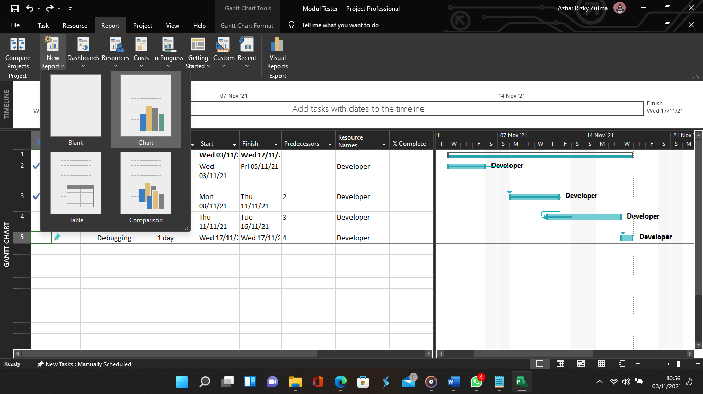
s

- Pada page sebelah kiri adalah hasil grafik report dimana terdapat hasil pekerjaan Actual Work yang sudah diselesaikan dan pekerjaan tersisa yang belum diselesaikan, untuk memfilter dan mengakonfigurasikan hasil laporan, anda dapat menggunakan tab bar sebelah kanan.
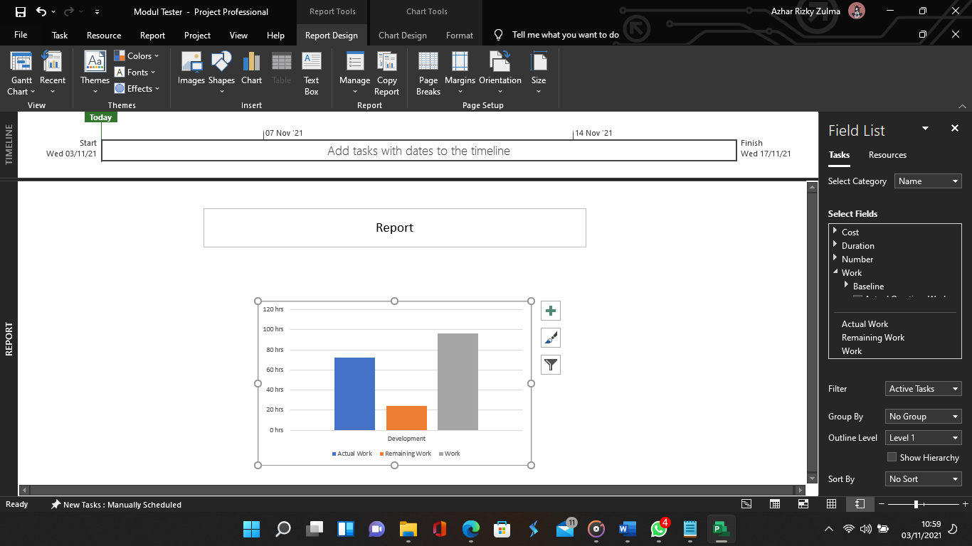

- Tambahkan beberapa konfigurasi pada grafiknya seperti menambahkan berapa persen penyelesaian tasknya dan lain sebagainya seperti dibawah ini.
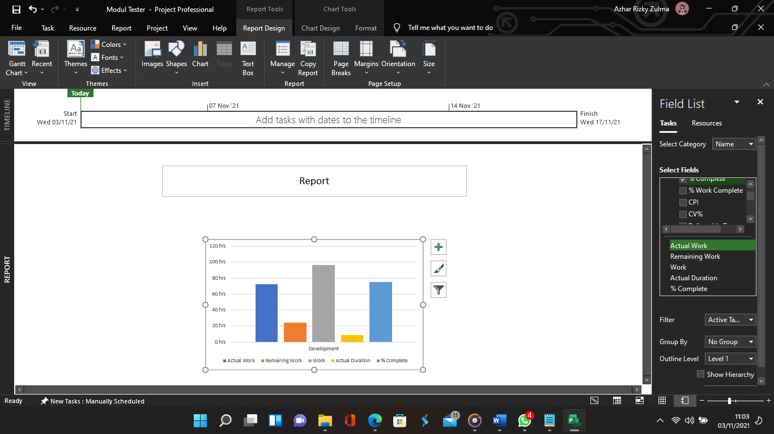

- Alat dan Bahan
Hardware : Laptop/PC
Software : Microsoft Project

- Elemen Kompetensi
  - Latihan pertama
Implementasikan Report pada proyek praktikum sebelumnya dengan menampilkan minimal 7 faktor yang mempengaruhi proyek kalian yang ditampilkan dalam hasil report tersebut.

Screenshot

- Soal Latihan
Soal:
- Apa kegunaan report pada Microsoft Project?
- Mengapa diperlukannya Report pada Manajemen Proyek?
Jawaban:
1.
2.
- Kesimpulan
(Isi Dengan Kesimpulan Anda Minimal 2 Baris)

- Cek List

No | Elemen Kompetensi | Penyelesaian
 |  | Selesai | Tidak Selesai
1. | Latihan Pertama
2. | Latihan Kedua

- Formulir Umpan Balik

No | Elemen Kompetensi | Waktu Pengerjaan | Kriteria
1. | Latihan Pertama | 45 Menit | 1
2. | Latihan Kedua | 45 Menit | 1

Keterangan:

- Menarik
- Baik
- Cukup
- Kurang

